**Wiata dla palaczy - komfort także dla niepalących**

**Zobacz, w jaki sposób dostosować przestrzeń do zachodzących zmian prawnych i kulturowych, dając możliwość odizolowania osób palących od niepalących dzięki wiacie dla palaczy.**

Dawno minęły już czasy, gdy palenie w miejscach publicznych było rzeczą nagminną, a niepalący musieli biernie zaciągać się dymem papierosowym. Na całe szczęście dzisiaj mamy sposoby na to, aby palący mieli swoją strefę, w której mogą odizolować się od osób niepalących i jednocześnie nie byli wystawieni na niekorzystne warunki atmosferyczne stojąc na zewnątrz, na przerwie na papierosa - zadanie to spełnia [wiata dla palaczy](https://sklep.protect-bhp.pl/wiata-dla-palaczy-klasyczna-szer-1560-dl-5000-mm.html).

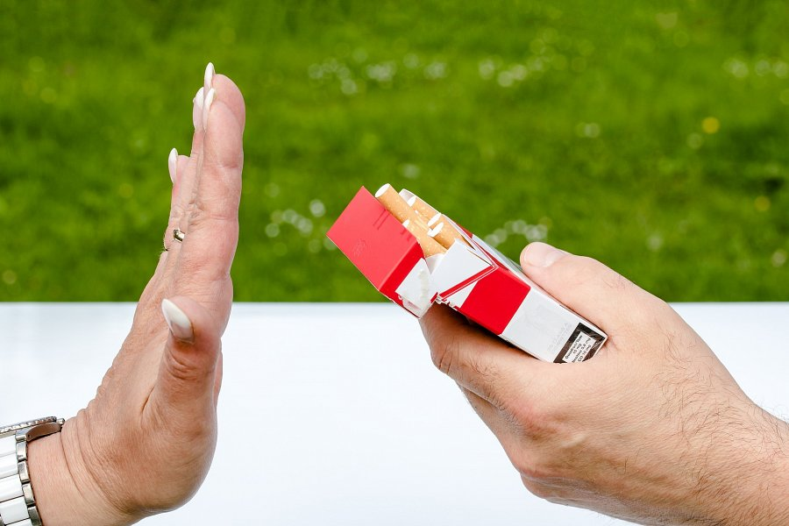

**Co charakteryzuje wiatę dla palaczy?**

**Wiata dla palaczy** to solidna konstrukcja opierająca się na stalowych słupkach o wymiarach 80 x 80, które montowane są na płytach. Jej długość to 5 metrów, z wejściem szerokim na metr. Materiał, z którego wykonane jest zadaszenie wiaty to przezroczysty poliwęglan z filtrem promieni ultrafioletowych; sam dach mocowany jest zaczepami ze stopu aluminium, co ułatwia ewentualną przyszłą wymianę ścian w formie paneli szklanych.

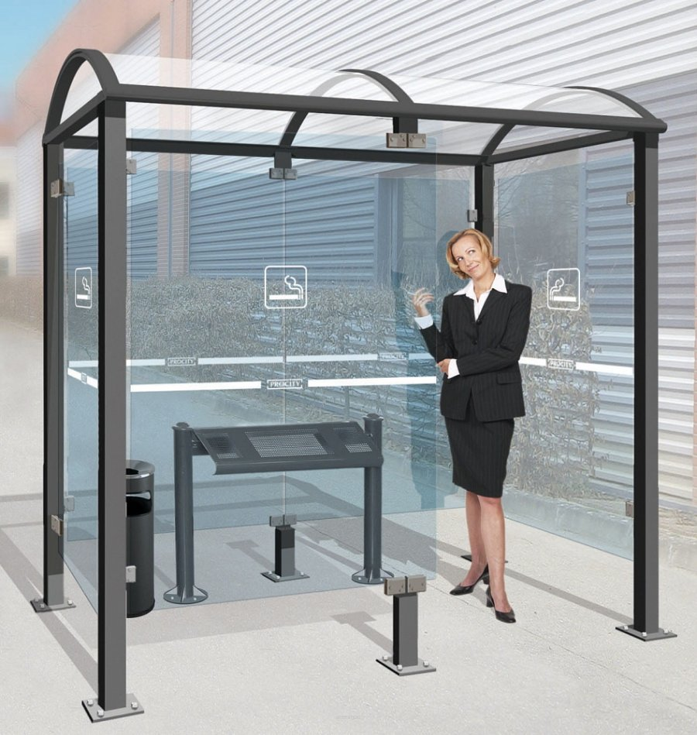

**Cechy szczególne produktu**

Warto zaznaczyć, że *wiata dla palaczy* jest odpowiednio oszklona - każda ze ścian w formie szklanego panelu stworzona jest ze wzmacnianego szkła o grubości 8mm, wraz z odpowiednim oznakowaniem. W razie potrzeby - istnieje możliwość pomalowania wiaty na jeden z 9 dostępnych kolorów RAL (między innymi niebieski, żółty czy czerwony). Należy pamiętać, że do wiaty nie jest dołączana ławka i popielniczka - elementy te należy dokupić osobno.